项目技术方案

1．物理架构图

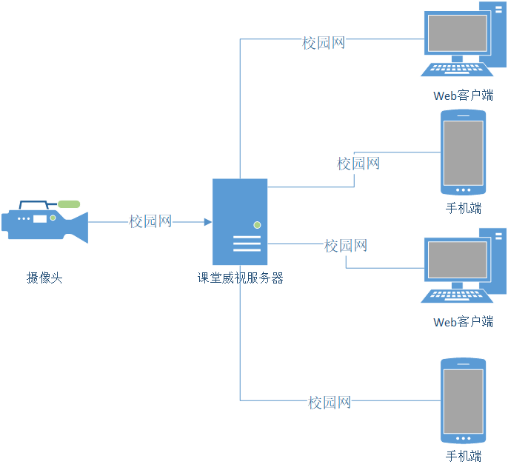

使用的是一个分布式系统的C/S架构风格。多个客户端可以通过浏览器（或APP）经由校园网来访问课堂威视系统所在的服务器，由此得到相应的服务。

此外，课堂威视系统使用摄像头来获取课堂照片，并通过校园网来进行数据的传输。

2．逻辑架构图

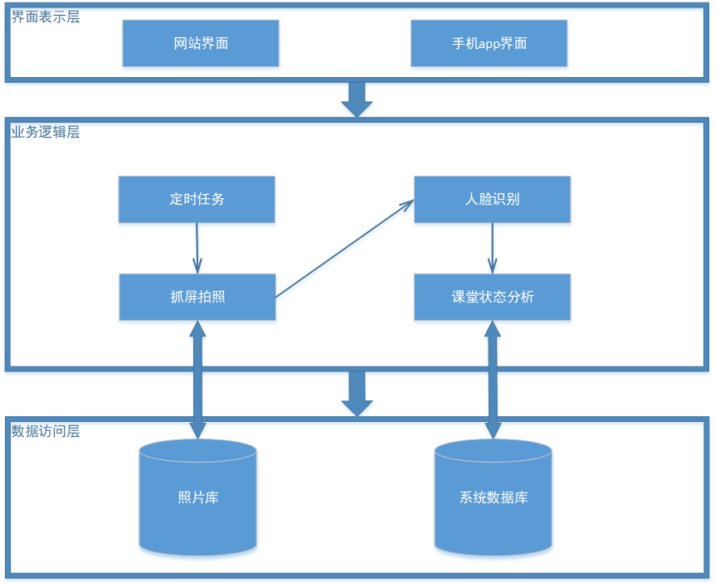

使用三层架构风格，即web应用的常用架构。

界面表示层负责呈现界面，并接收用户请求发给业务逻辑层，在此即提供一个前端页面（WEB&APP）供用户访问，获得用户的请求。

业务逻辑层处理用户请求，并调用数据访问层提供的持久性操作，即后端处理业务逻辑（向表示层返回课程信息等操作皆在此进行）。

主要内容有：

定时任务：用户设置监控任务相关参数（课堂抓拍时间，频率等）。

抓屏拍照：系统控制摄像头进行课堂的拍摄。

人脸识别：通过使用第三方Pillow库来进行人脸识别。

课堂状态分析：通过人脸分析结果来对课堂状态进行分析。

数据访问层负责执行数据库持久性操作。（照片的存取，系统数据的访问等）

3．技术方案

拟采用的建模工具：

Power Designer

编程语言：

前端：html, css以及JavaScript

后端：java

编程工具：

Eclipse，intellij等IDE

框架：

视图层：react

业务逻辑层的松耦合：Spring

数据持久化层：Hibernate

数据库：Mysql + Mongodb